**À la découverte de l'Europe : Journée ErasmusDays au CIDJ pour les élèves du lycée ENNA**

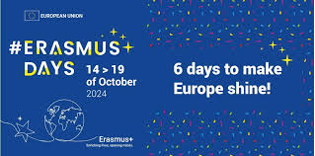

À l'occasion des ErasmusDays, les élèves de première CIEL (Cybersécurité, Informatique et réseaux, Electronique) du lycée ENNA se sont rendus au CIDJ à Paris le 17 octobre 2024, pour participer à cet événement. L'objectif était de s'informer sur les possibilités de voyager en Europe, que ce soit pour étudier, travailler, effectuer un stage ou s'engager dans un volontariat.

Dans ce cadre, ils ont pu participer à plusieurs activités :

1. Débat interactif sur les cultures européennes

Les élèves ont profité d'animations ludiques pour échanger et discuter de la citoyenneté européenne avec Maxime COUTE, Président du comité Île-de-France du Parlement européen des Jeunes (PEJ) France. Ce comité régional est chargé de mettre en place les programmes et événements du PEJ France dans la région Île-de-France. Cette rencontre a permis aux élèves d'approfondir leur compréhension des enjeux européens et de la participation citoyenne à l'échelle de l'Union européenne.

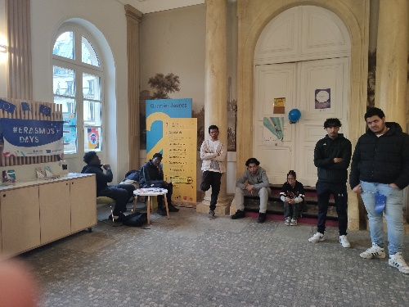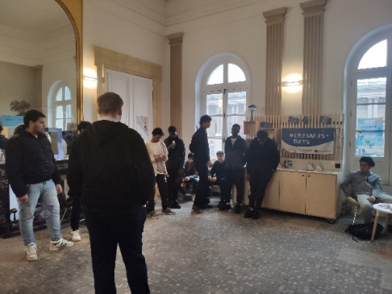

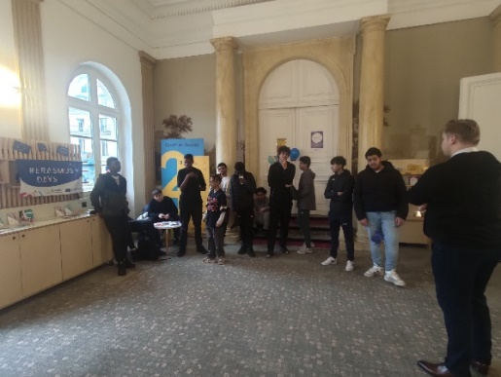

1. Découverte de l'Europe

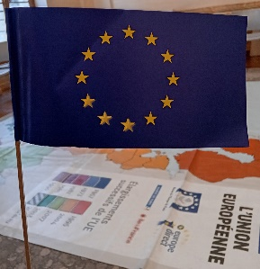Sur une carte géante fournie par la Maison de l'Europe de Paris - CIED, les élèves ont placé les drapeaux, les pays et les capitales sur une immense carte vierge de l'Union européenne. Cette activité interactive a permis aux élèves de consolider leurs connaissances géographiques et culturelles sur l'Europe.

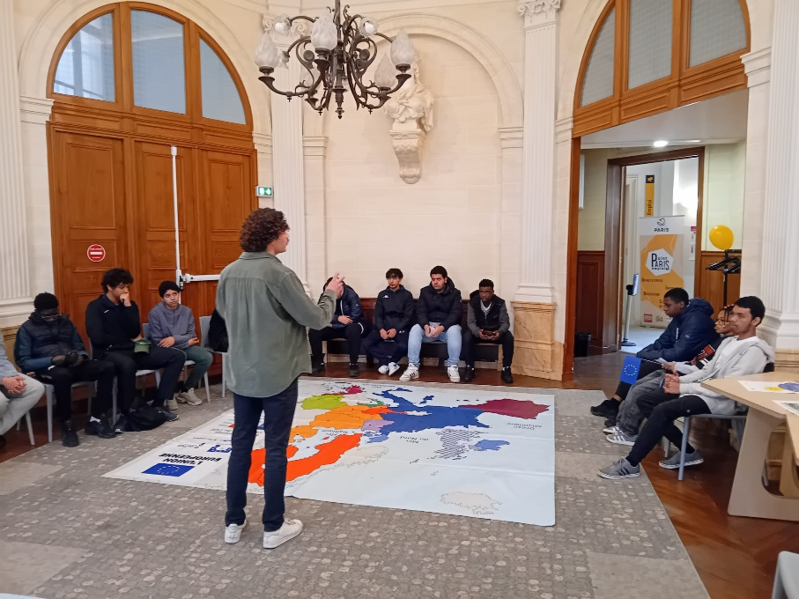

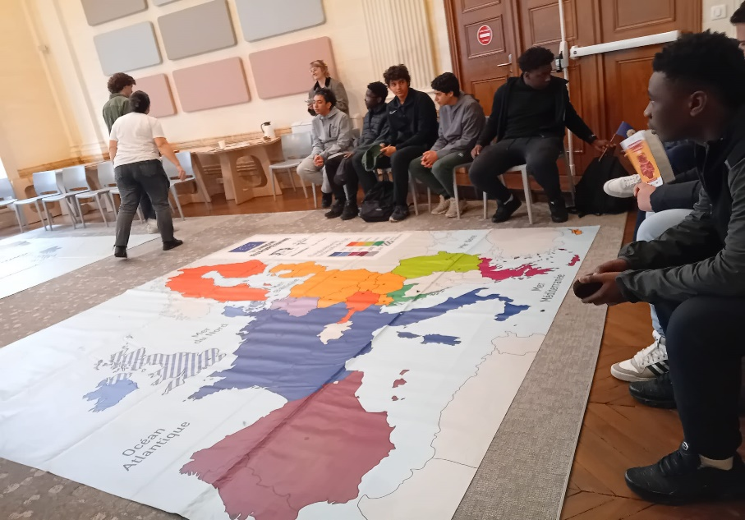

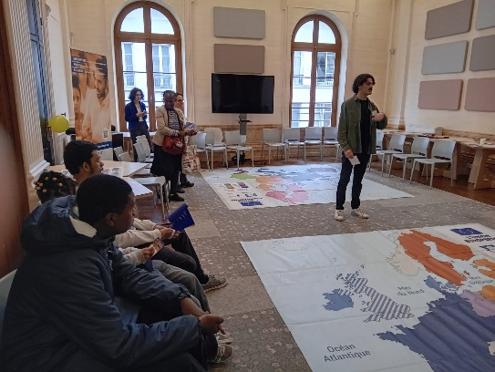

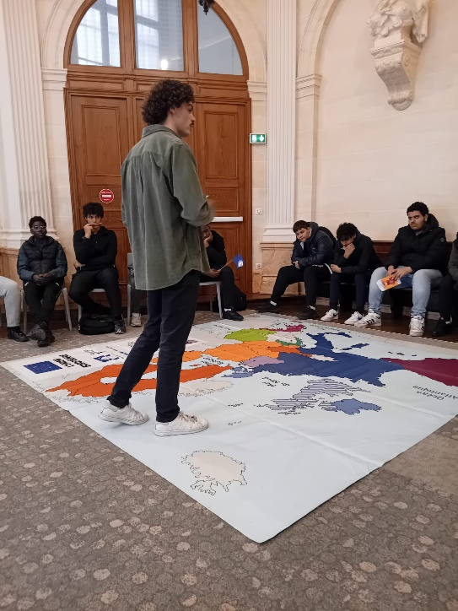

1. Rencontre avec des jeunes ayant déjà participé à des programmes d'échange

Suite aux témoignages de jeunes ayant bénéficié des programmes Erasmus+ et Corps européen de solidarité (CES), nos élèves ont pu échanger et poser leurs questions. Ils se sont renseignés sur les différentes possibilités offertes par le programme Erasmus+, notamment concernant l'hébergement dans les familles d'accueil, la réalisation de stages à l'étranger et la poursuite d'études dans un autre pays européen.

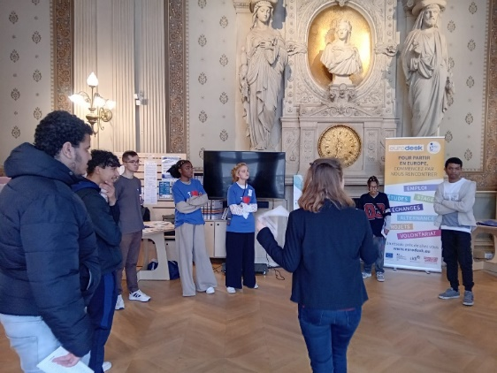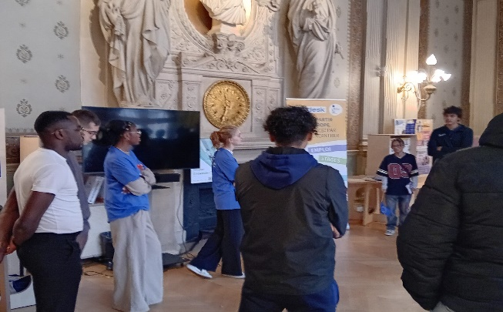

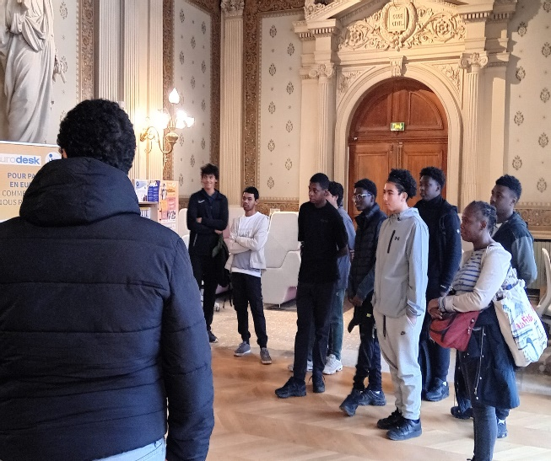

Cette sortie a permis aux élèves de découvrir concrètement les opportunités de mobilité internationale qui s'offrent à eux dans le cadre de leur parcours scolaire et professionnel. En interagissant directement avec des acteurs engagés dans la promotion de la citoyenneté européenne et des échanges internationaux, les élèves ont pu se projeter dans leurs futurs projets de mobilité et mieux comprendre les avantages d'une expérience à l'étranger pour leur développement personnel et professionnel.

